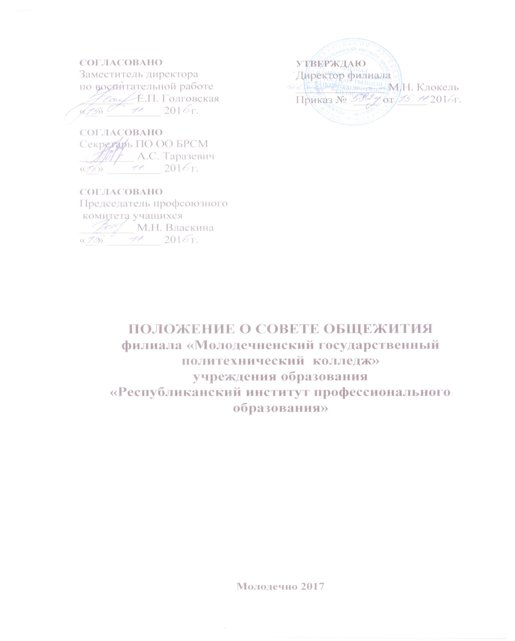
1.Общие положения
1.1 Совет общежития является общественным органом самоуправления и создаётся для широкого привлечения учащихся, проживающих в общежитии, к разработке и проведению мероприятий, направленных на улучшение воспитательной, культурно-массовой, физкультурно-оздоровительной работы, организации досуга, здорового образа жизни, оказания помощи руководству учебного заведения в улучшении жилищных условий и бытового обслуживания.
1.2 Совет общежития избирается открытым голосованием на общем собрании учащихся, проживающих в общежитии. Количественный состав Совета и сроки его полномочия определяются общим собранием в зависимости от числа проживающих в общежитии с учётом объёма работы и других особенностей. Совет возглавляется председателем, который избирается общим собранием проживающих. Члены Совета общежития могут быть досрочно выведены из состава Совета и введены в его состав по инициативе Совета, учащихся и решению общего собрания проживающих.
1.3 Председатель Совета общежития представляет интересы проживающих в общежитии в органах коллегиального управления учебным заведением, в общественных организациях. На должность председателя избираются учащиеся очной формы обучения, проживающие в общежитии, не имеющие дисциплинарных взысканий в течение года, способные по своим деловым, моральным качествам и состоянию здоровья организовать работу Совета;
1.4 Конкретные направления и формы деятельности Совета общежития определяются на общих собраниях проживающих в общежитии.
1.5 Администрация, профком учащихся, ОО БРСМ МГПК обеспечивают Совету общежития необходимые условия для выполнения им своих функций, обсуждения и решения всех вопросов, касающихся повседневных интересов проживающих в общежитии.
1.6 Совет общежития осуществляет свою деятельность в соответствии с настоящим Положением и работает совместно с администрацией колледжа, отделом ВР, профкомом учащихся, комитет ОО БРСМ МГПК.
1.7 Совет общежития строит свою работу согласно плану, утвержденному на заседании Совета, срок его действия - один учебный год. Решения и постановления Совета оформляются документально протоколами заседаний.
1.8 Совет общежития в конце срока своих полномочий отчитывается перед жильцами общежития, администрацией колледжа, профкомом учащихся, ОО БРСМ МГПК.
2.Состав совета общежития
2.1 Совет общежития формируется из числа учащихся, проживающих в общежитии.
2.2 В состав Совета общежития входят:
- председатель, руководящий работой Совета общежития и представляющий интересы жильцов общежития перед администрацией и защищающий их права (организационный сектор);
- зам. председателя Совета общежития (идеологический сектор);
- ответственный за жилищно-бытовой сектор (составляет графики дежурств, ведет контроль за ходом дежурств, следит за санитарным состоянием блоков);
- ответственный за культурно-массовый сектор (организует проведение тематических вечеров, праздников, дискотек и др. массовых мероприятий);
- ответственный за сектор ЗОЖ, физкультуры и спорта (организует спортивные мероприятия для жильцов общежития, мероприятия по ЗОЖ);
- ответственный за редакционный сектор (оформляет поздравления жильцов, готовит выпуск стенных газет и других информационных листов);
- ответственный за сектор охраны правопорядка (следит за порядком в общежитии, совершает вечерний обход с воспитателем, организует порядок при проведении мероприятий);
- ответственный за трудовой сектор (организует трудовые акции, субботники);
- старосты блоков (организуют дежурство в блоке, контролируют санитарное состояние блока и жилых комнат, следят за сохранностью имущества общежития).
3. Права и обязанности Совета общежития учащихся.
  - Совет общежития имеет право:
- представлять интересы учащихся, проживающих в общежитии, во взаимоотношениях с отделом воспитательной работы, администрацией колледжа;
- обсуждать на своих заседаниях и вносить предложения в планы работы воспитателей, планы работы общежития;
- вносить администрации общежития предложения по улучшению жилищно-бытовых условий проживающих учащихся;
- контролировать качество ремонтных работ, проводимых в общежитии;
- выносить на обсуждение общего собрания проживающих в общежитии решение вопросов быта и досуга учащихся;
- вносить предложения администрации для поощрения проживающих по результатам смотров-конкурсов, мероприятий, соревнований;
- ходатайствовать перед администрацией о наложении на виновных взысканий за нарушение Правил внутреннего распорядка в общежитии и невыполнение решений Совета общежития, общего собрания проживающих.
3.2 Совет общежития обязан:
- следить за выполнением проживающими Правил внутреннего распорядка в общежитии, за соблюдением мер безопасности, регулярно проводить проверки санитарного состояния жилых комнат и мест общего пользования (периодичность проверки не реже двух раз в месяц);
- заслушивать на заседаниях Совета учащихся, допустивших нарушения Правил внутреннего распорядка в общежитии;
- ставить в известность воспитателей, администрацию общежития о нарушении проживающими «Правил внутреннего распорядка в общежитии»;
- способствовать работе в общежитии клубов, кружков по интересам, творческих объединений учащихся путем координации деятельности учащихся;
- проводить работу по организации досуга проживающих, обращая особое внимание на внедрение здорового образа жизни;
- совместно с профсоюзным комитетом и воспитателями проводить смотры- конкурсы на звание «Лучший блок», «Лучшая комната»;
- заслушивать на своих заседаниях отчеты членов Совета общежития о проделанной работе;
- отчитываться о проделанной работе за год на общем собрании учащихся, живущих в общежитии;
- осуществлять охрану общественного порядка в общежитии колледжа в вечернее и ночное время, проверку пропускного режима согласно графику, утвержденному администрацией колледжа.
3.3 Поощрения и взыскания
За особые успехи в работе члены Совета общежития поощряются персональной надбавкой к стипендии (премией) по представлению воспитателей.
За неудовлетворительную работу:
- замечание;
- выговор;
- исключение из числа членов Совета общежития.
4.Обязанности членов Совета общежития
4.1 Обязанности председателя Совета:
- проводить заседания Совета, формировать повестку дня;
- обеспечивать своевременное оповещение проживающих в общежитии о решениях Совета и планируемых мероприятиях;
- организовывать подготовку и проведение общих собраний проживающих в общежитии;
- проводить собрания учащихся нового набора для ознакомления с Правилами внутреннего распорядка в общежитии;
- добиваться добросовестного выполнения обязанностей всеми членами Совета;
- добиваться соблюдения Правил внутреннего распорядка в общежитии;
- ставить вопросы перед администрацией колледжа об улучшении условий проживания в общежитии;
- участвовать в рассмотрении вопросов, связанных с нарушениями учащимися дисциплины и правил внутреннего распорядка в общежитии;
- участвовать в решении социально-бытовых вопросов, затрагивающих интересы учащихся общежития.
В случае прекращения исполнения обязанностей председателем, заместитель председателя в двухнедельный срок обязан организовать собрание Совета с целью выборов нового члена Совета и инициировать перевыборы Председателя.
Председатель может быть отстранен от занимаемой должности по инициативе Совета за нарушение настоящего положения и других нормативных документов, либо за долговременное отсутствие без уважительной причины.
  - Обязанности заместителя председателя Совета общежития:
- организовывать планирование работы Совета и его секторов;
- контролировать выполнение планов и решений Совета;
- готовить заседания Совета, собрания проживающих в общежитии.
  - Права и обязанности ответственных за сектор:
Ответственные за сектор имеют право:
- привлекать к своей работе учащихся, проживающих в общежитии, оказывать содействие руководителям других секторов в проводимых ими мероприятиях;
- добровольно прекратить исполнение обязанностей ответственного за сектор, уведомив об этом председателя.

Ответственные за сектор обязаны:
- организовывать работу сектора в соответствии с настоящим положением, другими нормативными актами колледжа, распоряжениями председателя и отдела воспитательной работы.
- своевременно выполнять поручения председателя Совета и отдела воспитательной работы.
- регулярно посещать заседания Совета.
- отчитываться о работе сектора перед Советом, общим собранием проживающих.
Ответственный за сектор может быть отстранен от занимаемой должности председателем за нарушение настоящего положения и других нормативных актов колледжа либо за отсутствие без уважительной причины.
В случае прекращения исполнения обязанностей руководителем сектора, председатель в недельный срок назначает нового ответственного за сектор по согласованию с воспитателями.

4.4 Права и обязанности старост блоков
Староста блока в общежитии имеет право:
- представлять интересы учащихся, проживающих в блоке;
- вносить предложения администрации общежития, отделу воспитательной работы колледжа по улучшению санитарно-бытовых условий проживания в общежитии, а также предложения о наложении взысканий за нарушение Правил внутреннего распорядка в общежитии;
Староста блока в общежитии обязан:
иметь список проживающих в блоке учащихся, изучать интересы, склонности учащихся, знать их семейное положение;
- следить за соблюдением учащимися, проживающими в блоке, Правил внутреннего распорядка в общежитии;
- следить за сохранностью мебели, оборудования;
- ставить в известность Совет, воспитателя и заведующего общежитием о нарушениях, произошедших в блоке;
- ежемесячно составлять график дежурств по блоку и вахте, контролировать его соблюдение, следить за временем и качеством уборки;
- принимать совместно с администрацией общежития меры по устранению выявленных замечаний;
- информировать Совет общежития о выявленных нарушениях.

